
SUPERINTENDENCIA
DELSISTEMAFINANCIERO

SSF 2022
ORDEN DE COMPRA No. 395

Versión pública según Art. 30 LAIP.
Por supresión de información confidencial. Art. 24 Lit. c. LAIP
FECHA: 24/11/2022
PROVEEDOR: ARTLINE, S.A. DE C.V.
NIT: xxxxxxxxxxxxxxxxxx
UNIDAD SOLICITANTE: DIRECCIÓN DE COMUNICACIONES ADMINISTRADOR O.C.: MAYRA BERNAL DE GUZMÁN FAVOR SUMINISTRAR LO SIGUIENTE:

1895

REQUERIMIENTO No. 388
ANALISTA: MICHELLE BELLOSO
BIEN SERVICIO X

CANTIDAD CODIGO DESCRIPCION COSTO UNITARIO COSTO TOTAL

1 | 410601 | GASTOS EN EVENTOS | 22,350.2200 | 22,350.22
 |  | SERVICIO DE ALQUILER DE LOCAL Y ALIMENTACIÓN PARA EVENTO DE INCLUTHON FINANCIERO, SEGÚN TÉRMINOS DE REFERENCIA Y OFERTA ANEXA.
1 | 410601 | GASTOS EN EVENTOS | 1,955.4000 | 1,955.40
 |  | 10% DE SERVICIO
1 | 410601 | GASTOS EN EVENTOS | 0.0000 | 0.00
 |  | LUGAR DE ENTREGA: COMPLEJO CORPORATIVO
 |  | SALAMANCA UBICADO SOBRE CALLE A HUIZÚCAR, KM Y MEDIO DESPUÉS DE NUEVO CUSCATLÁN, HUIZÚCAR, LA LIBERTAD.
 |  | TIEMPO DE ENTREGA: 05, 06 Y 07 DE DICIEMBRE DE 2022

SON: VEINTICUATRO MIL TRESCIENTOS CINCO US DÓLARES 62/100
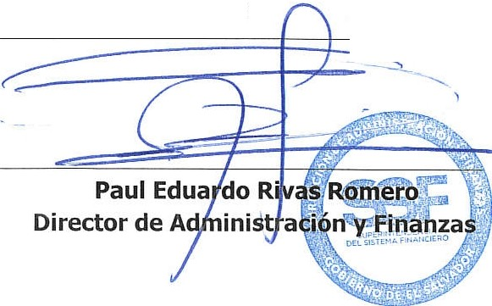
TOTAL:
24,305.62
ORIGINAL

